/5 | Je sais reconnaître le moment de l’action.  Complète par : Passé, Présent ou Futur.  Pour son anniversaire, Amandine a eu une montre. →_______________  Nous irons au restaurant dimanche. →_______________  Le jardinier bêche son jardin. →_______________  Les oiseaux vous réveilleront en piaillant. →_______________  Dylan a été malade. →_______________
/5 | Situe l’action dans le temps (noircis la case).
   | Passé | Présent | Futur
  Elle finira son devoir. | □ | □ | □
  Ils ont passé de belles vacances. | □ | □ | □
  Le chat dort paisiblement. | □ | □ | □
  Il regardait la mer. | □ | □ | □
  Nous étudierons tantôt. | □ | □ | □
/5 | Je sais reconnaître le verbe  Dans la liste suivante, entoure les verbes à l’infinitif:  manger, cracher, dernier, être, vite, tranquille, premier, sortir, avoir, loisir
/5 |   Dans les phrases suivantes, entoure les verbes conjugués en rouge :  Les enfants jouent dans la cour de l’école  Ils partiront bientôt en voyage.  Tu cueilleras des fleurs pour ta maman.  Ils se cachent.  Tu crois à ces histoires ?
/5 | Noircis la case qui convient (les verbes sont soulignés).
   | Verbe conjugué | Infinitif
  Louise regarde par la fenêtre. | □ | □
  Dans un saladier, battre les œufs. | □ | □
  Au bout de la rue, tourner à droite. | □ | □
  Les écureuils préparent leurs provisions de noisettes. | □ | □
  Il partira demain matin. | □ | □
/10 | Trouve et écris l’infinitif des verbes suivants :
  Il grandit | ------------------------- | Vous partez | -------------------------
  Ils vont | ------------------------- | Tu comprends | -------------------------
  Tu peux | ------------------------- | Je chante | -------------------------
  Je tombe | ------------------------- | Il prend | -------------------------
  Nous lisons | ------------------------- | Nous marchons | -------------------------
/5 | Je connais les personnes.  Remplace le groupe sujet par un pronom de la conjugaison.
  La ville est calme.
  ……
  Mélanie et sa sœur sont sages.
  ……
  Ma famille et moi sommes au lit.
  ……
  Mes amis arrivent.
  ……
  Ta sœur et toi m’avez téléphoné.
  ……
/10 | Tu complètes par :  je -j'- tu - nous - vous - il - elle - ils - elles .  - Demain, ……………. apporterez vos affaires de rugby.  - Paul est malade, ………… reste dans son lit.  - Dans la cour, …………….. jouons aux billes.  - …………. traces un trait sur ton cahier rouge.  - Maman est dans ma chambre, ……….. me raconte une histoire.  - …………. venons de faire un exercice..  - Dans la forêt, ……………. trouvons de beaux champignons..  - ……… récite la poésie à la classe.  - ………..décores le sapin avec des guirlandes, ………. brillent dans la lumière du soleil.
/5 | Le présent :
/5 | Conjugue au présent les verbes suivants :  (accompagner) Mes amis m’_________________ au stade.  (s’installer) Papa s’___________________ dans les tribunes.  (crier) Je _________ très fort.  (regarder) Nous ________________ le match à la télé.  (préférer) Vous ______________ le tennis.
/5 | Complète avec le verbe être ou le verbe avoir au présent:  Je ………………… à l'heure.  Tu ………………… raison.  Nous ………………… le temps.  On ………………… l'habitude.  Vous ………………… en vacances.
/6 | Complète le tableau suivant :
  Verbe conjugué  (au présent) | Infinitif | Personne | Nombre
  Ex. Tu joues | jouer | 2^{ème pers} | singulier
  ………………. | regarder | 1^{ère pers} | Pluriel
  J’arrive | ……………….. | ……………….. | ………………..
  ……………….. | observer | 3^{ème pers} | Singulier
  ……………….. | aller | 2^{ème pers} | Pluriel
/5 | Écris les verbes proposés au présent.
  Infinitif | Personne | Nombre | Verbe conjugué
  Ecrire | 2ème | singulier
  Entendre | 1ère | pluriel
  Regarder | 3ème | Singulier
  Choisir | 1ère | Singulier
  Recevoir | 2ème | pluriel
/5 | Invente un sujet ou un groupe sujet qui convient.  - ________________________ sont des personnes charmantes.  - ________________________ avons acheté un bateau.  - ________________________ suis entré à la maison.  - ________________________ sommes heureux de votre visite.  - ________________________ avez plusieurs chats.
Le futur simple.
/5 | Une des deux formes est fausse. Barre-la.  Nous joueront – nous jouerons  Tu partiras – tu partira  Il regarderat – il regardera  Ils joueront – ils jouerons  Je mangerai – je mangerez
/5 |   Complète avec le verbe être au futur.  Demain, nous ______________ en vacances.  Tu ___________ content.  Le petit garçon __________ le premier à partir.  Je______________ en retard pour faire mes bagages.  Les enfants _________________ heureux d’aller en Italie.
/5 | Conjugue les verbes au futur simple.  - Demain, nous (regarder) ___________________ la télévision.  - Tu (nager) __________________ à la piscine.  - Le petit garçon (manger)________________ du pain.  - Je (dessiner) __________________ un beau paysage.  - Les enfants (deviner) __________________ pourquoi.
L’imparfait
/5 | Complète les verbes par la terminaison qui convient.  Autrefois, ils all…… au cinéma chaque mercredi.  Hier, tu prépar… un gâteau.  Avant-hier, vous écout…… le chant des oiseaux.  La semaine dernière, nous racont…… de belles histoires.  Hier, je parl… de mes vacances.
/5 | Relie les sujets ou groupes sujets au reste de la phrase.
  Nous  Les écureuils  Tu  Vous  Je | ●  ●  ●  ●  ● |  | ●  ●  ●  ●  ● | ramassaient des glands.  mangeais une glace.  trouvions des châtaignes.  goûtiez les fruits secs.  cassais la coque de la noix.
/4 | Recopie chaque phrase en conjuguant les verbes entre parenthèses à l'imparfait.  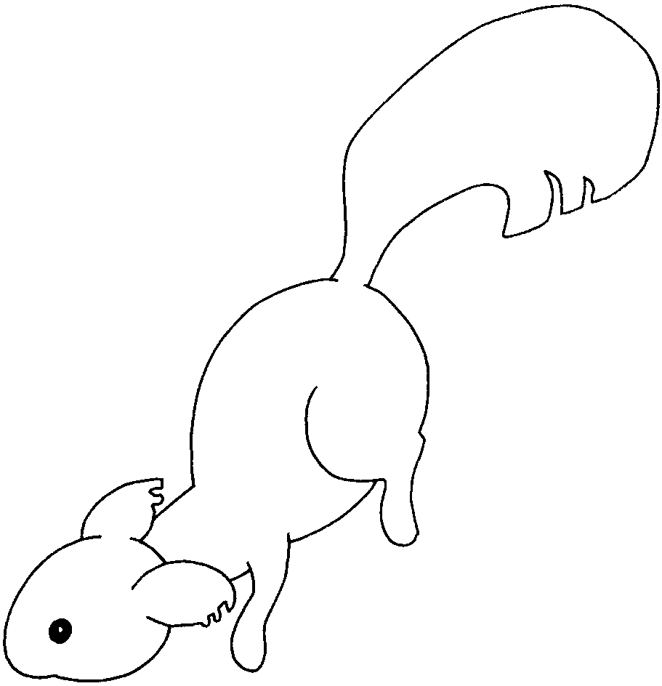  Je (parler) ___________________ de mes vacances.  Tu (préparer) ___________________ un gâteau.  Il (aller) ___________________ au cinéma chaque mercredi.  Nous (lire) ___________________ de belles histoires.

